**Avalikult kasutatavate teede üleandmine Maardu linnas**

**KOOSOLEKU PROTOKOLL**

Koosoleku toimumise koht: Maardu Linnavalitsus

Algus: 22.03.2022 kell 10:00, lõpp kell 11:00

**Osalejad:**

**Transpordiamet**: Viktor Kisseljov Transpordiameti (edaspidi TRAM) taristu

haldamise teenistuse ehituse ja korrashoiu

osakonna põhja üksuse juhataja

Margus Magus TRAM ehituse ja korrashoiu osakonna põhja

üksuse korrashoiu juhtivinsener

**Maardu linn** Taavi Rebane Maardu Linnavalitsuse (edaspidi KOV) ehitus-

ja planeerimisosakonna juhataja

Neeme Sild Maardu Linnavalitsuse õigusnõunik

**PÄEVAKORD:**

1. **Lühiülevaade teega kinnisasja üleandmisel haldusmenetluse protsessist, vajalikest eeltegevustest, tingimustest ja ajagraafikust.**
2. **Üleantavate riigiteede teehoiu rahastamise põhimõtted.**
3. **TRAM ettepanek olemasolevatest teedest, millel pole riigitee tunnuseid ja seetõttu pakutakse KOV-ile kohalikuks teeks.**
4. **Tulevase Rail Baltica Maardu tee eritasandilise liiklussõlmega seonduvad teemad.**

**ARUTELU ja OTSUSED**

1. **Lühiülevaade teega kinnisasja üleandmisel haldusmenetluse protsessist, vajalikest eeltegevustest, tingimustest ja ajagraafikust.**

TRAM tegi lühiülevaate teega kinnisasja üleandmisel haldusmenetluse protsessist.

**Otsus: Võetakse teadmiseks.**

1. **Üleantavate riigiteede teehoiu rahastamise põhimõtted.**

TRAM tegi lühiülevaate üleantavate riigiteede teehoiu rahastamise põhimõtetest. Riigiteede üleandmisel kohalikule omavalitsusele kaasneb teehoiu iga-aastane rahastus korrashoiuks ja remondiks. Täpne maksumus arvutatakse vastavalt seaduses toodud põhimõtetele võttes arvesse liiklussageduse ja sõidutee laiuse teeregistri andmeid. Üleandmise aastal annab TRAM oma eelarvest rahastuse kuni aasta lõpuni üle KOV-ile. Järgnevatel aastatel eraldatakse täiendav teehoiu rahastamine Rahandusministeeriumi poolt KOV-ile toetusfondi määrusega eraldi meetmena.

**Otsus: Võetakse teadmiseks.**

1. **TRAM ettepanek olemasolevatest teedest, millel pole riigitee tunnuseid ja seetõttu pakutakse KOV-ile kohalikuks teeks.**

TRAM tegi ettepaneku tasuta anda KOV-ile üle olemasolevate teede osad, millel pole riigitee tunnuseid ja seetõttu pakutakse KOV-ile kohalikuks teeks:

* 1. Tee riigi maaüksusel Järvekalda tee L3 (KÜ 44605:001:0148). Asukoht Maardu linnas riigitee 11601 Loo-Loovälja läheduses:

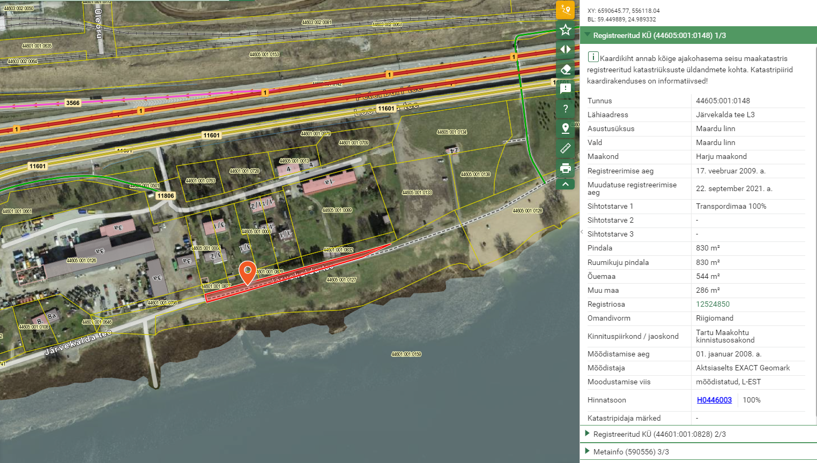

**Otsus: KOV on ettepanekuga nõus ning valmis kinnisasja tasuta üle võtma.**

* 1. Tee riigi maaüksusel Järvekalda tee L4 (KÜ 44601:001:0881). Asukoht Maardu linnas riigitee 11601 Loo-Loovälja läheduses:

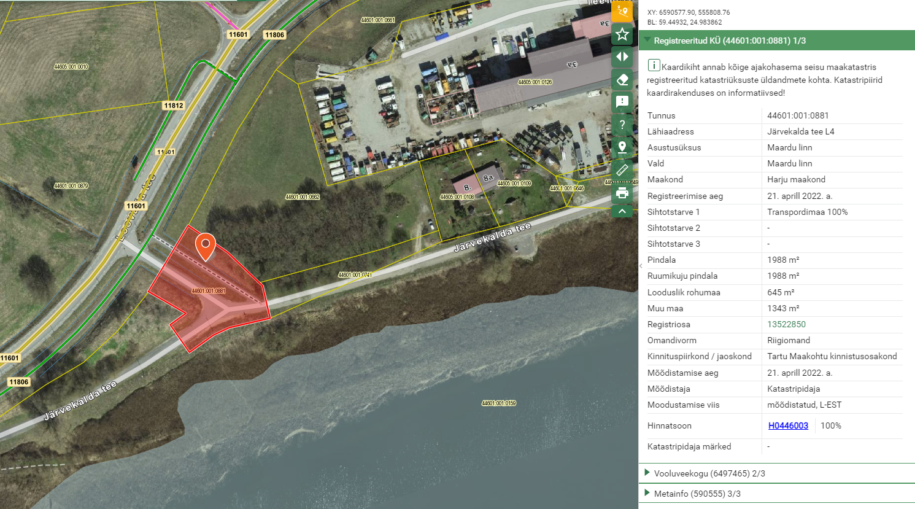

Transpordiamet tegi koostööd Maa-ametiga, mille tulemusena sai moodustatud uus kinnisasi katastritunnusega.

**Otsus: KOV on ettepanekuga nõus ning valmis kinnisasja tasuta üle võtma.**

* 1. Tee riigi maaüksusel Vana-Narva maantee L6 (KÜ 44604:002:0085). Asukoht Maardu linnas riigiteel 11608 Vana-Narva maantee:

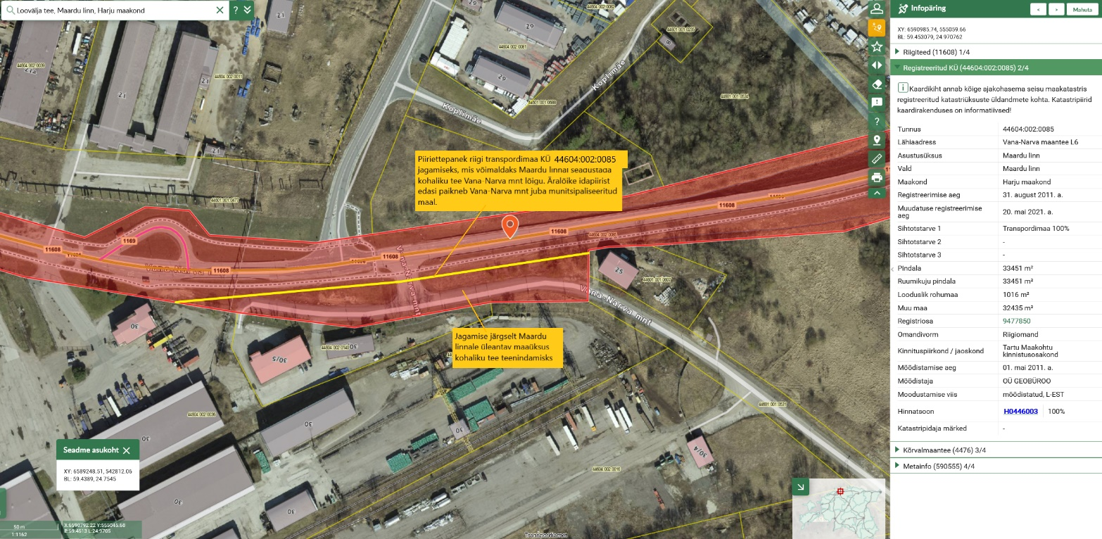

**Otsus: KOV on ettepanekuga nõus ning valmis tee osa tasuta üle võtma. TRAM alustab kõnealuse tee osa maakorraldustöödega, et moodustada eraldi kinnisasi ning finantseerib maakorraldustööde läbiviimist. Peale maakorraldustööde lõpetamist, korraldab KOV kavandatud tee osa üleandmise-vastuvõtmise otsuse heakskiitmise linnavolikogus.**

**Üldine otsus: Peale alapunktides a., b., c. esitatud kinnisasjade üleandmise-vastuvõtmise otsuse heakskiitmist linnavolikogus esitab KOV Majandus- ja Kommunikatsiooniministeeriumile (edaspidi MKM) taotluse nimetatud riigile kuuluvate kinnisasjade, millel pole riigitee tunnuseid, tasuta ülevõtmiseks KOV-i omandisse.**

1. **Tulevase Rail Baltica Maardu tee eritasandilise liiklussõlmega seonduvad teemad.**

Arutati tulevase Rail Baltica Maardu tee eritasandilise liiklussõlme projektlahenduse, teede korrashoiu ja omandiga seonduvaid teemasid.

Projektlahendus:

Rail Baltic Estonia OÜ (edaspidi RB) poolt korraldatud Maardu tee eritasandilise liiklussõlme eelprojekti koostamine on pooleli. KOV andis tehnilised tingimused tehnovõrkude projekteerimiseks. KOV ei andnud tehnilisi tingimusi tee projekteerimiseks. Maardu tee liiklussõlme eelprojekti koostamisel lähtutakse hetkel linnatänavate standardist (EVS 843:2016 Linnatänavad), arvestades lähtetaset „rahuldav“. Seoses sellega TRAM juhtis tähelepanu, et TRAM seisukohalt peamine probleem seisneb antud juhul rampide- ja viadukti 5 kuni 5,5% pikikalletes. Riigiteede viaduktidel kui ka Rail Baltica raudtee trassi ületavate riigiteedel on üldjuhul proovitud saavutada pikikalle 3,5% ning 4% põhjendatud juhtudel. Rampide- ja viadukti 5 kuni 5,5% pikikallete korral võivad TRAM arvates tekkida probleemid seoses kõrge raskeliikluse osakaaluga halbade ilmastikutingimustega, kui on liikuma hakkamine ning peatumine raskendatud. TRAM tegi RB-le ettepaneku pikiprofiilis kasutada lähtetaset „hea“, vähendades pikikalde väärtust viaduktil ja rampidel. Arutelud sellel teemal jätkuvad TRAM ja RB vahel.

Omand:

TRAM on valmis üle võtma KOV omandist riigi omandisse Maardu teed riigi tugimaantee nr 94 Muuga sadama tee ja kohaliku tee Maardu tee ristmikust koos rajatava viaduktiga. Maardu tee liiklussõlmes viadukti rajamine ja suubuvate teede rekonstrueerimine ei muuda teede funktsiooni ega omandit, mistõttu leiab TRAM, et liiklussõlme rampide ja sadamasse viivate teede riigi omandisse võtmine ning riigiteeks muutmine, millel puuduvad riigitee tunnused ei ole põhjendatud.

KOV-i arvates ei ole liiklussõlme rampide ja sadamasse viivate teede puhul ka kohaliku tee funktsiooni ning need teed peavad jääma sadama omandisse, nagu see hetkel on.

TRAM ja RB vahel käivad hetkel arutelud Maardu tee liiklussõlme teede omandi teemal. Vajadusel korraldatakse koosolek koos TRAM, RB, KOV ja sadama esindajatega.

Korrashoid:

TRAM korraldab tulevase objekti raames Maardu tee ja viadukti korrashoiutööd.

Maardu tee kõrvale rajatav kergliiklustee on kohalik tee, viaduktil ja pealesõitudel vajalik servituut KOV kasuks. KOV on nõus teostama korrashoiutöid rajataval kergliiklusteel (sh. viaduktil ja pealesõitudel kulgeval osal).

Tänasel päeval teostab KOV korrashoiutöid ainult Maardu teel. KOV ei teosta korrashoiutöid sadamasse suunduval Lasti ja Veose teedel. KOV ei ole nõus ka tulevikus peale Maardu tee eritasandilise liiklussõlme ehitamist teostama korrashoiutöid liiklussõlme rampidel ja sadamasse viivatel teedel. KOV seisukoht on, et tulevase liiklussõlme rampidel ja sadamasse viivatel teedel korrashoiutööde eest vastutaja peab selguma peale nende teede uue omaniku selgumist.

**Otsus: KOV omandis olev Maardu tee riigi tugimaantee nr 94 Muuga sadama tee ja kohaliku tee Maardu tee ristmikust koos rajatava viaduktiga võetakse riigi omandisse ning muutub riigiteeks. Peale liiklussõlme rajamist korraldab TRAM Maardu teel ja viaduktil korrashoiutööd. Peale liiklussõlme rajamist korraldab KOV korrashoiutööd rajataval kergliiklusteel (sh. viaduktil ja pealesõitudel kulgeval osal). KOV ei ole nõus teostama korrashoiutöid liiklussõlme rampidel ja sadamasse viivatel teedel. Maardu tee liiklussõlme rampidel ja sadamasse viivatel teedel korrashoiutööde eest vastutaja selgub hiljem peale nende teede uue omaniku selgumist. Korrashoiutööde korraldamiseks sõlmivad TRAM ja KOV eraldi koostöölepingu.**

**Maardu tee eritasandilise liiklussõlmega seonduvad teemade arutelud jätkuvad. Vajadusel korraldatakse täiendav koosolek.**

Allkirjad:

Viktor Kisseljov Taavi Rebane

Transpordiamet Maardu linn